
Universidad Técnica Particular de Loja
Ingeniería en Ciencias de la Computación
Materia: Fundamentos de Base de Datos - Octubre 2021 - Febrero 2022
Proyecto Final - Ciclo de vida de bases de datos relacionales normalizada
Estudiante: ROGER LIZANDRO CRIOLLO LARGO | rlcriollo@utpl.edu.ec
Link del proyecto en Github: https://github.com/rogercriollo/proyectofinal
Profesor: Nelson Piedra | http://investigacion.utpl.edu.ec/nopiedraEnlaces a un sitio externo.
Fecha: Loja, 9 de febrero del 2022

- Diagrama E/R
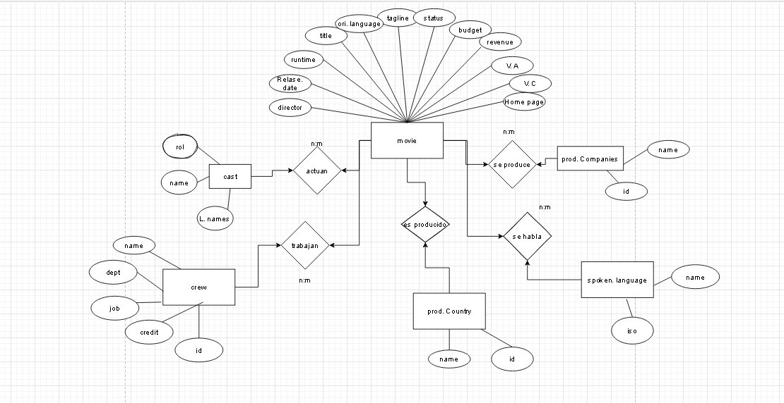

- Claves primarias
Entidad | Clave primaria
director | Id_director
geneto | Id_genero
original_language | Id_OriginalLanguage
cast | idCast
movie | id_movie
production_countries | iso_3166_1
spoken_langugages | iso_639_1
production_companies | id_production_companies
crew | idcrew
departments | id_department

- Dependencias Funcionales

- DirectorID → director
- genreID → genres
- id_orLanguages → original_language
- id_cast → name
- id_keywords → keyWords
- id_movie→original_title, title, runtime, overview, revenue, release_date, homepage, status, tagline, popularity, vote_count, vote_average, index
- iso_3166_1→name
- iso_639_1→name
- id_production_companies →name
- id_crew →credit_id
- idWorker→name, gender
- idJob→job
- id_department→ department

Entidad Movie:

Entity | Property | Dominio | Optional | MultiValuated | Type | Comment
Movie | IdMovie | Int(11) | Not Null | False | Primary Key
Movie | Index | Int(5) | Not Null | False
Movie | Budget | Int(12) | Not Null | False
Movie | Genres | Text |  | True
Movie | Homepage | Varchar (150) |  | False
Movie | Keyword | Text |  | True
Movie | Original_Language | Char (2) | Not Null | False | Foreign Key
Movie | Original_Title | Varchar (90) | Not Null | False
Movie | Overview | Varchar (1000) |  | False
Movie | Popularity | Decimal (25,21) | Not Null | False
Movie | Release_Date | Date |  | False
Movie | Revenue | Bigint (10) | Not Null | False
Movie | Runtime | Decimal (4,1) |  | False |  | Tiempo de la película en minutos.
Movie | Status | Varchar (15) | Not Null | False
Movie | Tagline | Varchar (255) |  | False
Movie | Title | Varchar (90) | Not Null | False
Movie | Vote_Average | Decimal (3,1) | Not Null | False
Movie | Vote_Count | Int (10) | Not Null | False
Movie | Cast | Text |  | True
Movie | Director | Int(11) |  | False | Foreign Key
Company | IdCompany | Int(11) | Not Null | False | Primary Key
Company | Name | Varchar (85) | Not Null | False
Country | Iso_3166_1 | Char (2) | Not Null | False | Primary Key
Country | Name | Varchar (30) | Not Null | False
Language | Iso_639_1 | Char (2) | Not Null | False | Primary Key
Language | Name | Varchar (50) | Not Null | False

- Entidad GENERO
Property | Dominio | Optional | MultiValuated | Type | Comment
IdGenero | Varchar (30) | Not Null | No | Primary Key | ID del genero
GenreName | Varchar (15) | Not Null | Yes |  | Nombre del Género

- Entidad ORIGINALLANGUAGE
Property | Dominio | Optional | MultiValuated | Type | Comment
Id_OriginalLanguage | Varchar (30) | Not Null | No | Primary Key | Id Asignado al Idioma Original
OrigLanguageName | Varchar (15) | Not Null | Yes |  | Nombre del Idioma Original

- Entidad PRODUCTIONCOMPANY

Property | Dominio | Optional | MultiValuated | Type | Comment
Id_ProductionCompany | Varchar (30) | Not Null | No | Primary Key | Id Asignado a la Compañía Productora
ProdCompanyName | Varchar (15) | Not Null | Yes |  | Nombre de la Compañía Productora

- Entidad PRODUCTIONCOUNTRY

Property | Dominio | Optional | MultiValuated | Type | Comment
Id_ProductionCountry | Varchar (20) | Not Null | No | Primary Key | Id País de la Productora
ISO_3466_1 | Varchar (5) | Not Null | Yes |  | Abreviatura del País
ProdCountryName | Varchar (50) | Not Null | Yes |  | Nombre del País

- Entidad SPOKENLANGUAGE
Property | Dominio | Optional | MultiValuated | Type | Comment
Id_SpokenLanguage | Varchar (20) | Not Null | No | Primary Key | Id Idioma Hablado
ISO_639_1 | Varchar (5) | Not Null | Yes |  | Abreviatura del Idioma
SpokenLangName | Varchar (20) | Not Null | Yes |  | Nombre del Idioma

- Entidad STATUS

Property | Dominio | Optional | MultiValuated | Type | Comment
IdStatus | Varchar (20) | Not Null | No | Primary Key | Id Estatus
StatusName | Varchar (15) | Not Null | Yes |  | Nombre del Estatus

- Entidad CAST
Property | Dominio | Optional | MultiValuated | Type | Comment
IdCast | Varchar (20) | Not Null | No | Primary Key | Id Elenco
CastName | Varchar (50) | Not Null | Yes |  | Nombre del Elenco

- Entidad CREW

Property | Dominio | Optional | MultiValuated | Type | Comment
IdCrew | Varchar (30) | Not Null | No | Primary Key | Id al Personal
GenderCrew | Int | Not Null | Yes |  | Genero del Personal
Credit_idCrew | Varchar (30) | Not Null | Yes |  | Id de crédito del Personal
CrewName | Varchar (90) | Not Null | Yes |  | Nombre del Personal

- DEPARTMENTCREW
Property | Dominio | Optional | MultiValuated | Type | Comment
IdDepartment | Varchar (20) | Not Null | No | Primary Key | Id Departamento del Elenco
DepartcrewName | Varchar (15) | Not Null | Yes |  | Nombre Departamento del Elenco
- Entidad JOBCREW
Property | Dominio | Optional | MultiValuated | Type | Comment
IdJob | Varchar (30) | Not Null | No | Primary Key | Id Trabajo del Personal
JobcrewName | Varchar (30) | Not Null | Yes |  | Nombre del Trabajo del Personal

- Entidad DIRECTOR
Property | Dominio | Optional | MultiValuated | Type | Comment
Id_director | Varchar (30) | Not Null | No | Primary Key | Id al director
DirectorName | Varchar (30) | Not Null | Yes |  | Nombre del director

- Formas Normales
NORMALIZACIÓN
- Optimizar su diseño
- No repetir datos
- Prevenir problemas de inconsistencia

Normalización de Movie_Dataset
PRIMERA FORMA NORMAL (1FN)
- Las columnas y los valores almacenados en ellas, ya no se puedan dividir
- No deben existir valores repetidos en las columnas

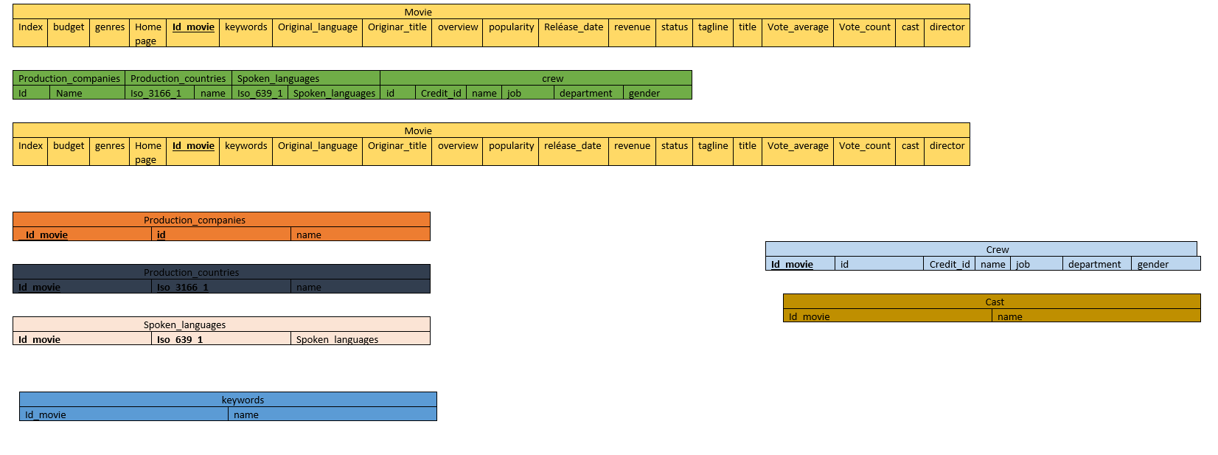

SEGUNDA FORMA NORMAL (2FN)
- Estar en 1FN
- Todos los valores de las columnas deben depender únicamente de la llave primaria de la tabla
- Las tablas deben tener una única llave primaria que identifique a la tabla y que sus atributos dependan de ella

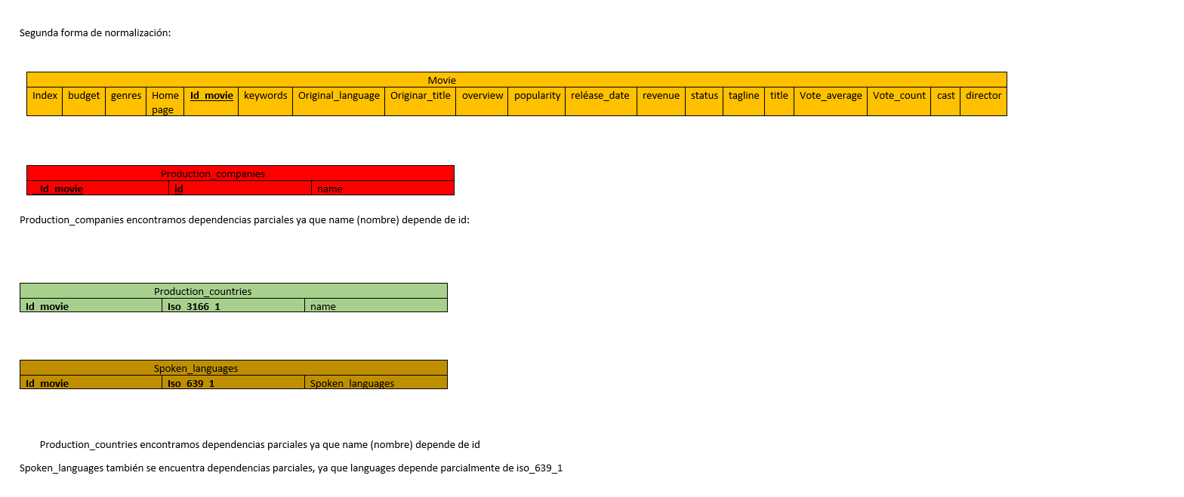
TERCERA FORMA NORMAL (3FN)
- Estar en 1FN Y 2FN
- Los valores de las columnas de la tabla, no dependan de otras columnas que no sean la llave primaria

Una ves que ya tenemos aplicadas las tres formas normales hemos conseguido las siguientes entidades, tablas, campos.

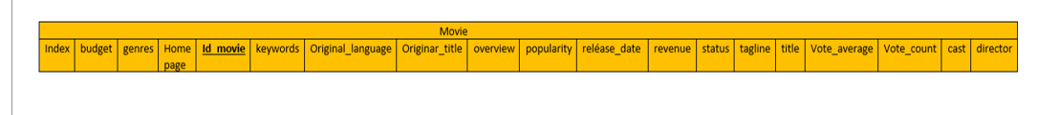
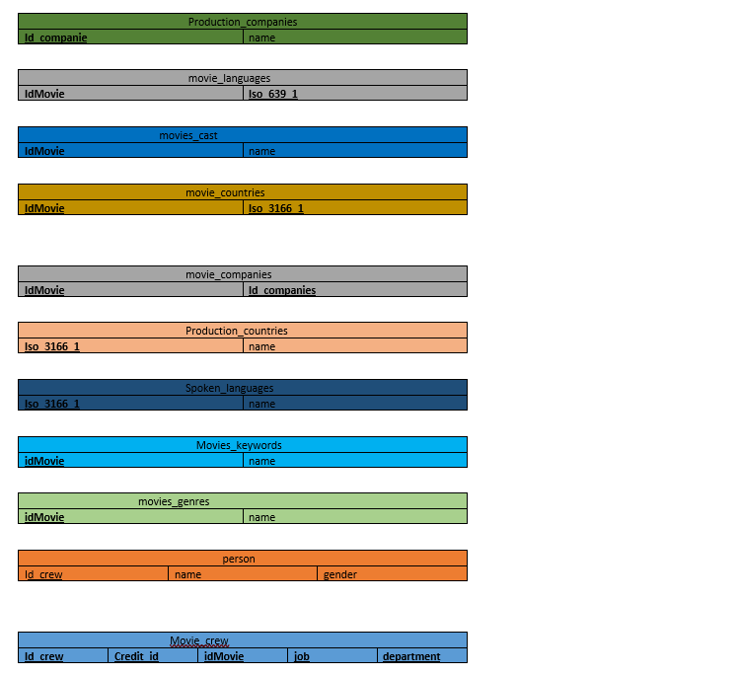

- Modelo físico de tablas
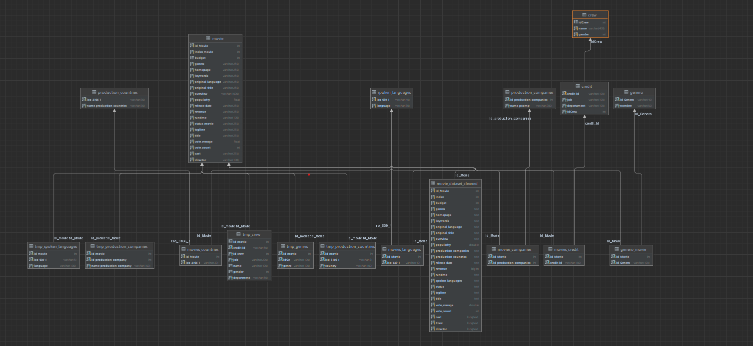
Creación de la tabla movie_dataset_cleaned
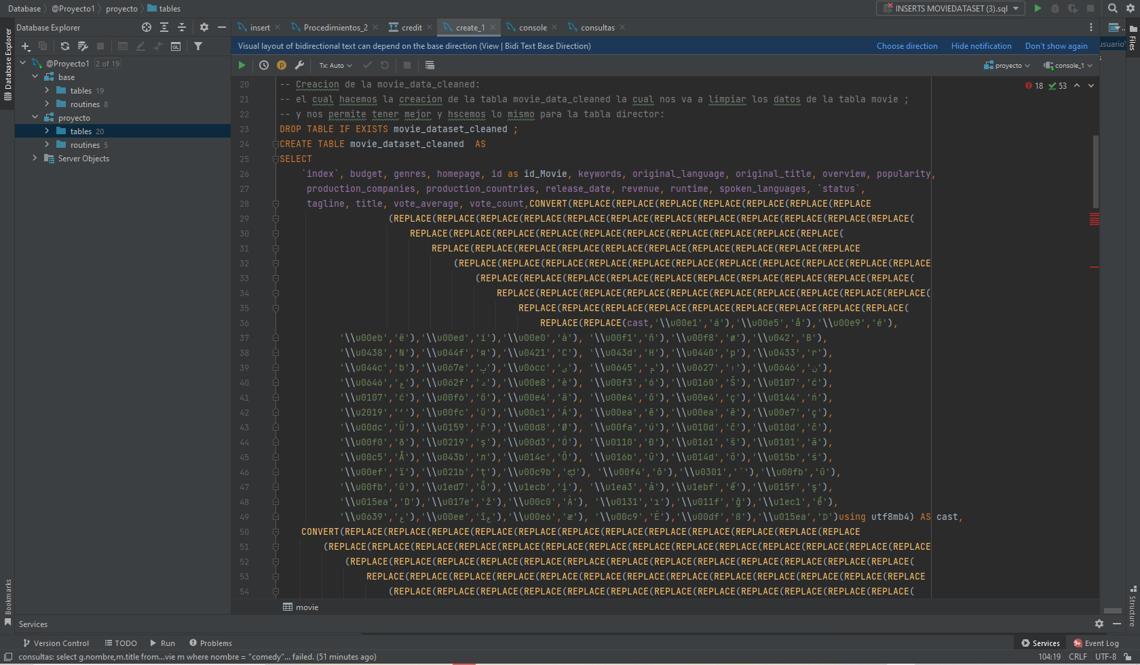
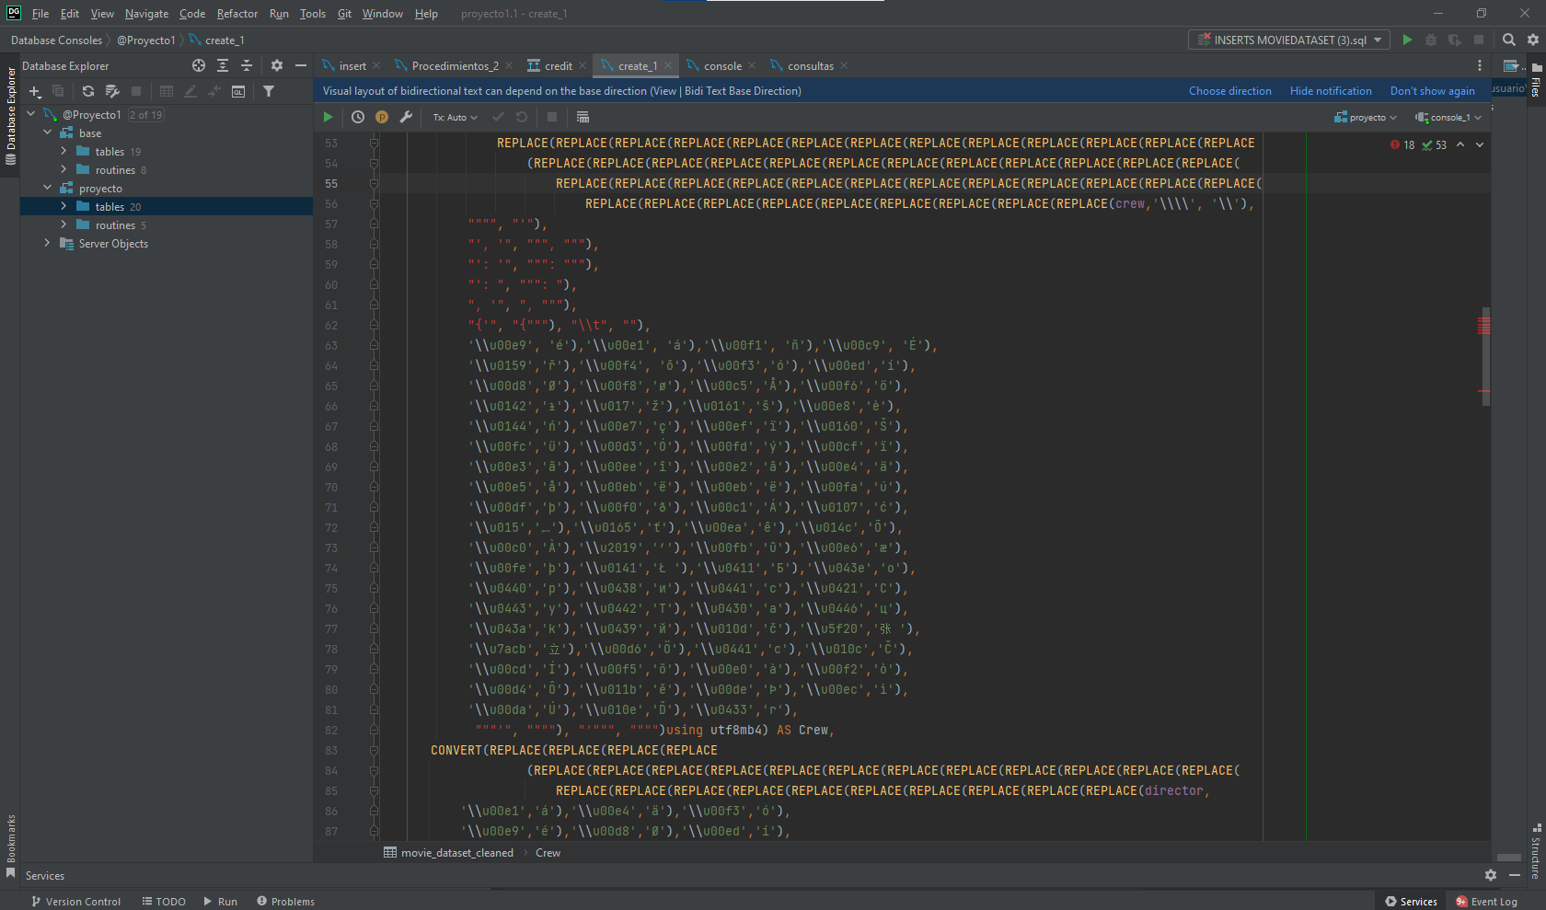
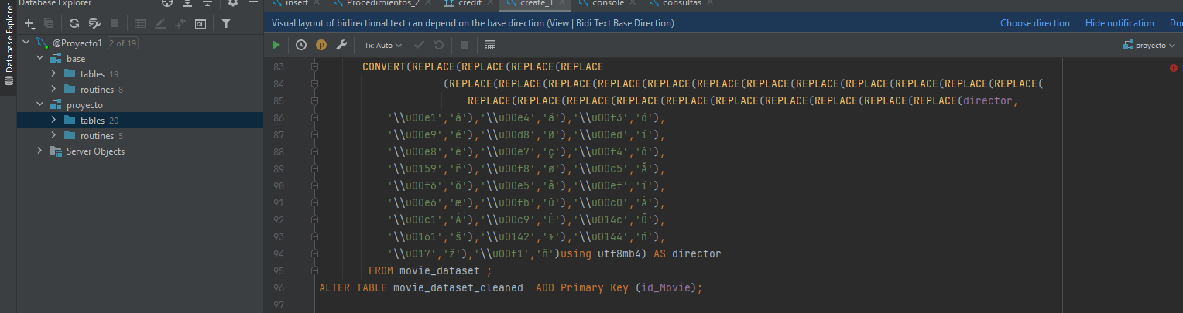
Creación de la tabla movie:
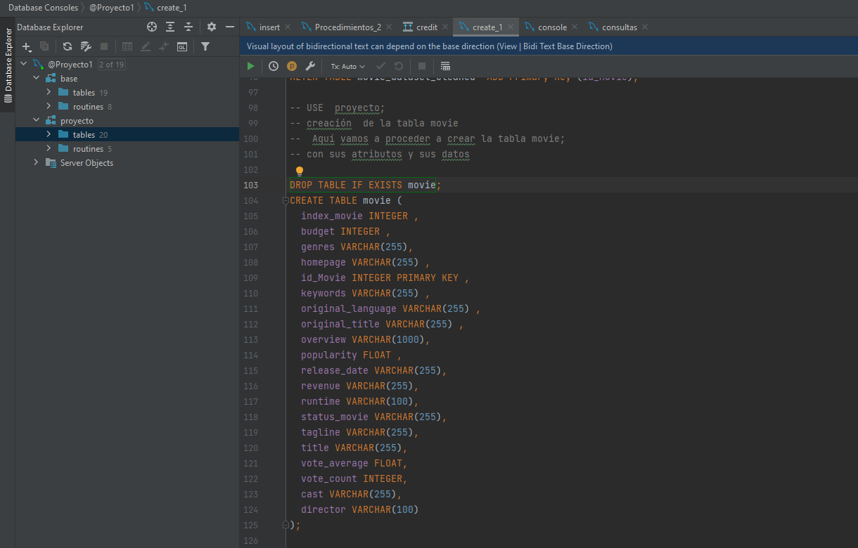
Creación de la tabla production_companies:
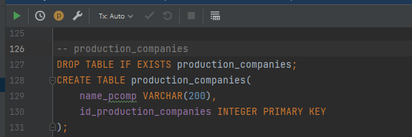
Creación de la tabla movies_companies:
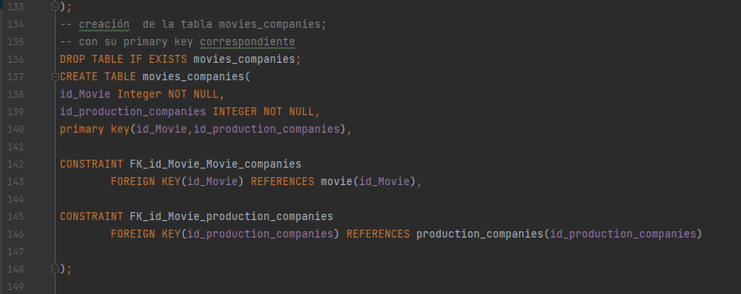
creación de la tabla production_countries;
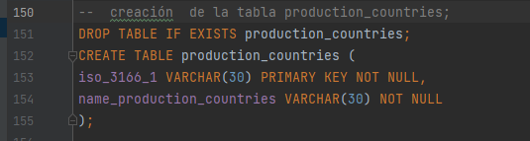
creación de la tabla movies_countries;

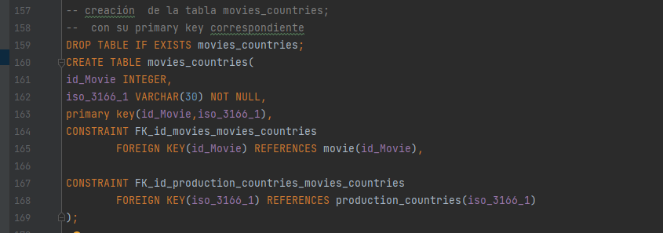
Creación de la tabla spoken_languages:
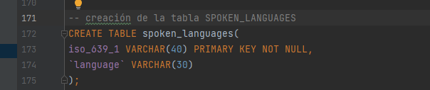
Creación de la tabla movies_languages:
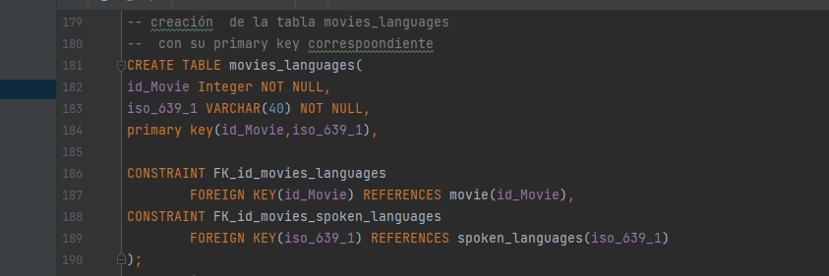
Creación de la tabla género:
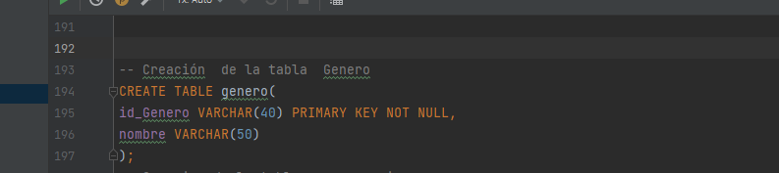
Creación de la tabla genero_movie:
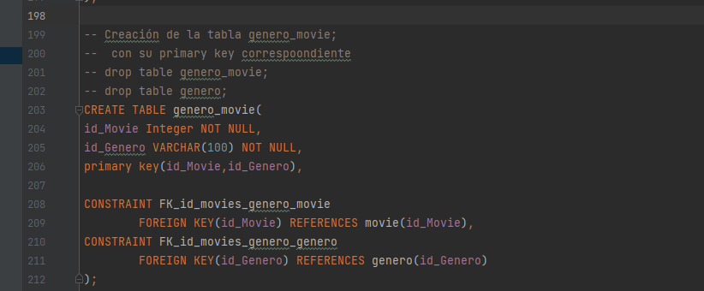
Creación de la tabla crew:
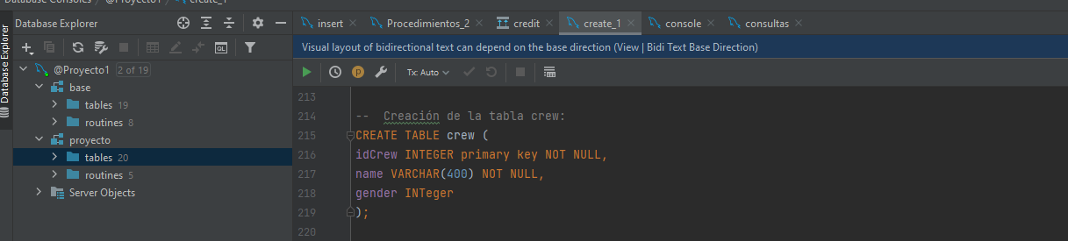
Creación de la tabla credit:

Creación de la tabla movie_credits:
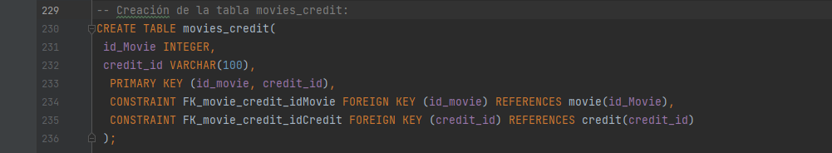

Creación de la tabla director:
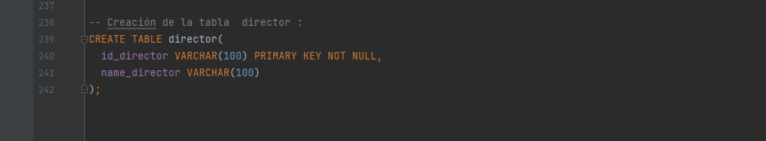
- Estrategia de carga de datos

• Estrategia de carga de datos
Primeramente, se utilizó el archivo SQL que nos patrocinó el ingeniero de NELSON OSWALDO PIEDRA PULLAGUARI para poder tener la data sucia hicimos la creación de las tablas después de eso utilizamos la creación de las tablas temporales después de eso limpiamos la data del archivo después de eso procedemos a cargar los datos.

Consultas de sql:
